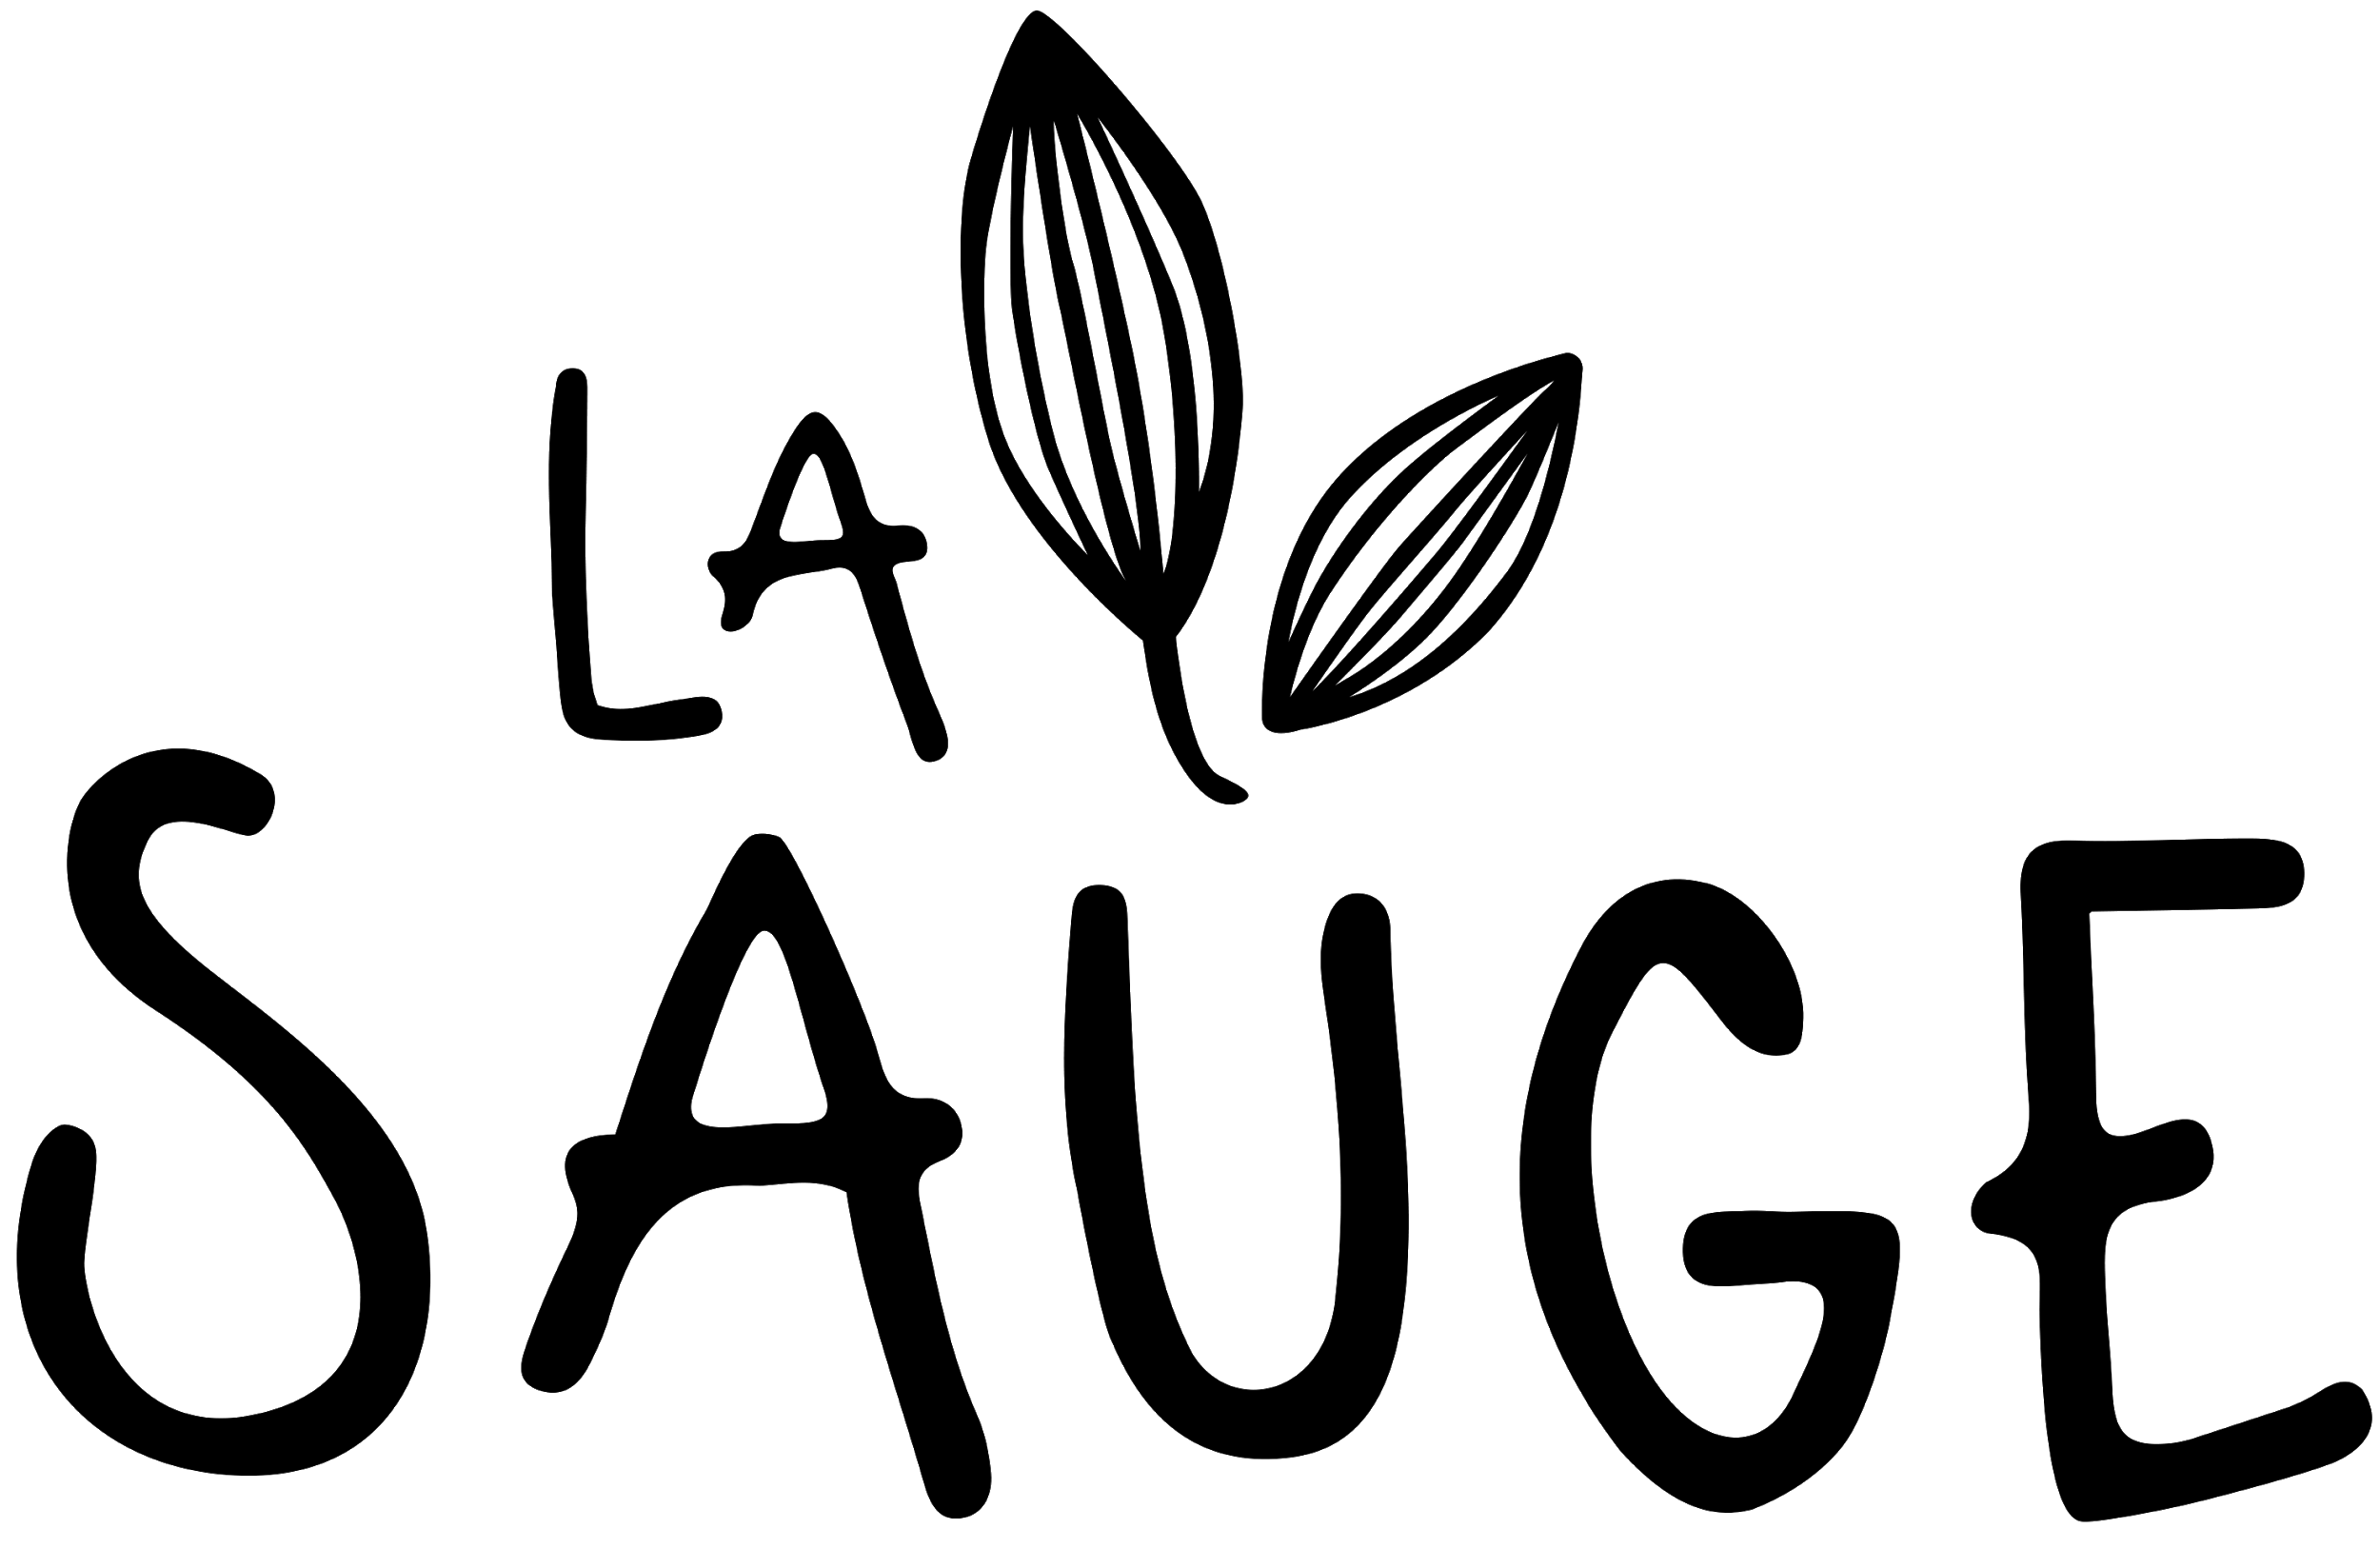
La Société d’Agriculture Urbaine Généreuse et Engagée
Cultivons Ensemble
www.lasauge.fr

Service Civique
Animateur.rice jardin
Février 2022

Présentation de La SAUGE :
La SAUGE est La Société d’Agriculture Urbaine Généreuse et Engagée.
Sa mission est de favoriser la pratique d’une activité agricole pour le plus grand nombre.
Nous pensons que si tout le monde jardine 2h / semaine, nous apportons une réponse simple et efficace à la Transition Agro-écologique.
La SAUGE développe plusieurs projets de ferme urbaines : La prairie du canal à Bobigny (www.canalprairie.fr) et L’agronaute à Nantes (www.lagronaute.fr ) ainsi qu’un événement national (www.les48h.fr). Elle anime aussi divers sites pour former les citadins au jardinage : potagers d’écoles ou d’entreprises, jardins partagés... Vous retrouverez plus d’informations sur La SAUGE sur www.lasauge.fr.

Contexte de La Ferme Urbaine :
Après trois saisons en Île-de-France, La SAUGE développe un projet de ferme urbaine sur l’Île de Nantes au sein du projet « Les 5 ponts » (www.les5ponts.fr). Ce projet innovant est le premier à avoir une serre de 1000m2 sur toiture à Nantes. Dans ce projet La SAUGE va développer une activité agricole productive de plants potagers et de micro-pousses sous serre.
Il est également le premier quartier inclusif de la ville de Nantes. Un centre d’accueil de personnes en difficulté sociale sera au cœur du projet. Ce dernier sera géré par l’association Les Eaux Vives. Nous aurons comme voisins : un restaurant solidaire, une boutique de produits locaux, des logements et des bureaux.
Dans l’attente de s’installer sur le site des 5ponts, La SAUGE occupe une serre de 3500m2 dans l’ancien MIN de Nantes où elle a installé sa ferme urbaine “L’Agronaute”. Les activités de L’Agronaute sont multiples : production agricole et activités solidaires, pédagogiques et culturelles.
- La production agricole a démarré en juin 2019. Nous produisons principalement des micropousses et des plants potagers et aromatiques.
- Les activités pédagogiques comprennent des ateliers et des animations pour tous les publics (enfants, personnes en situation d’exclusion sociale, grand public…).
- L’activité culturelle se manifeste par l’organisation d'événements en lien avec la transition écologique
Depuis son installation à Nantes, La SAUGE développe plusieurs projets d’animation de jardin en dehors de L’Agronaute :
- Le jardin partagé du Bocage au Sorinière, animé depuis mars 2020. Nous sommes reconduits en 2021 pour accompagner un groupe d’habitants sur la saison 2021. Une animation pour enfant les mercredis après midi
- Le projet Paysage Nourricier porté par la ville de Nantes. Dans ce nouveau projet nous devons animer 2 parcelles de jardins nourriciers (à Breil et Daviais). Les publics seront divers : habitants, associations accueillant des personnes en situation d’exclusion sociale, enfants…
- Le programme “De la graine à l’assiette” à destination des écoles. C’est un programme pédagogique qui se déroule sur l’année scolaire, avec 2 classes d’une école élémentaire en QPV à Nantes. Il s’articule autour de 3 thématiques (biodiversité, consommation durable, jardinage) via la création d’un potager avec les élèves, sur le temps scolaire.

Au sein même de l’Agronaute, les publics accueillis pour des animations sont variés : enfants, adolescents, adultes, réfugiés, personnes en situation de handicap, d’exclusion sociale, ...

Votre rôle
Accompagné.e de l’équipe de La SAUGE, vous participerez au volet animation des activités de La SAUGE à Nantes sur deux aspects principaux :
- L’animation des potagers solidaires du projet ‘Paysages Nourriciers’ aux quartiers centre-ville et nord de Nantes
- L’animation d’ateliers à l'Agronaute et hors de l’Agronaute pour le grand public
- Encadrer les bénévoles et les fédérer autour des projets de La SAUGE

Vos Missions
- Co-animer, en équipe, deux potagers du projet ‘Paysages Nourriciers’ soutenu par la ville de Nantes, au square Daviais (centre-ville) et Méliès (Breil)
  - Animer des temps de permanence au jardin avec les habitant.e.s
  - Participer à la conception et animer des ateliers sur diverses thématiques dans ces jardins
  - Fédérer les habitant.e.s autour de ces jardins sur d’autres temps
- Animer des ateliers autour des questions environnementales et du jardinage à l’Agronaute comme à l’extérieur. Vous aurez plus particulièrement l’objectif d’animer des ateliers pour les publics enfants et adultes à l’Agronaute.
- Créer des ateliers autourdu jardinage et de la biodiversité,(ou toutes autres thématiques qui vous tiennent à coeur en lien avec ces dernières)
- Participer à la vie de L’Agronaute, autant en jardinant qu’en animant des ateliers
- Encadrer les bénévoles lors des journées bénévoles, les fidéliser et les impliquer dans les projets de La SAUGE sur le long terme.

Connaissances et compétences recherchées :

- Un intérêt et des connaissances en agronomie
- Aisance à l’oral, très bon relationnel.
- Expérience en animation, sens de la pédagogie
- Polyvalent.e, autonome et organisé.e
- Capacité à travailler en équipe

Type de contrat et rémunération :
- Service civique de 8 mois - du 1er février 2022 au 1er septembre 2022
- Travail 3 jours consécutifs par semaine (soit mar-mer-jeu, soit mer-jeu-vend)
- Exceptionnellement (1 fois par mois maximum) vous devrez être présent.e le week-end.
- 580,62 euros par mois
- Repas du midi offert

Lieu : Nantes, 2 rue du Sénégal, 44100 Nantes

Envoyez votre candidature à zoe@lasauge.fr et antoine@lasauge.fr

